ЗВІТ
до лабораторної роботи № 12.2
«Алгоритм Дейкстри»
з дисципліни «ПДС»
студента групи КН-2428Б
Страшівськи Володимир
Мета роботи: Розглянути задачу пошуку найкоротших шляхів в графі за допомогою алгоритму Дейкстри.

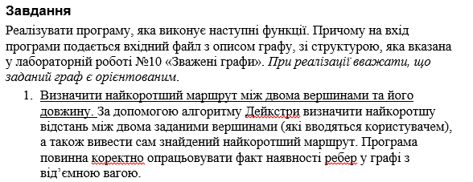
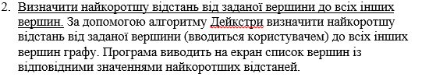
Хід роботи
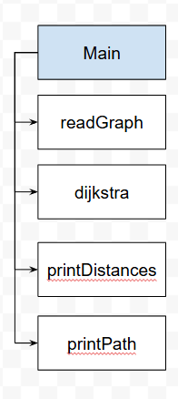
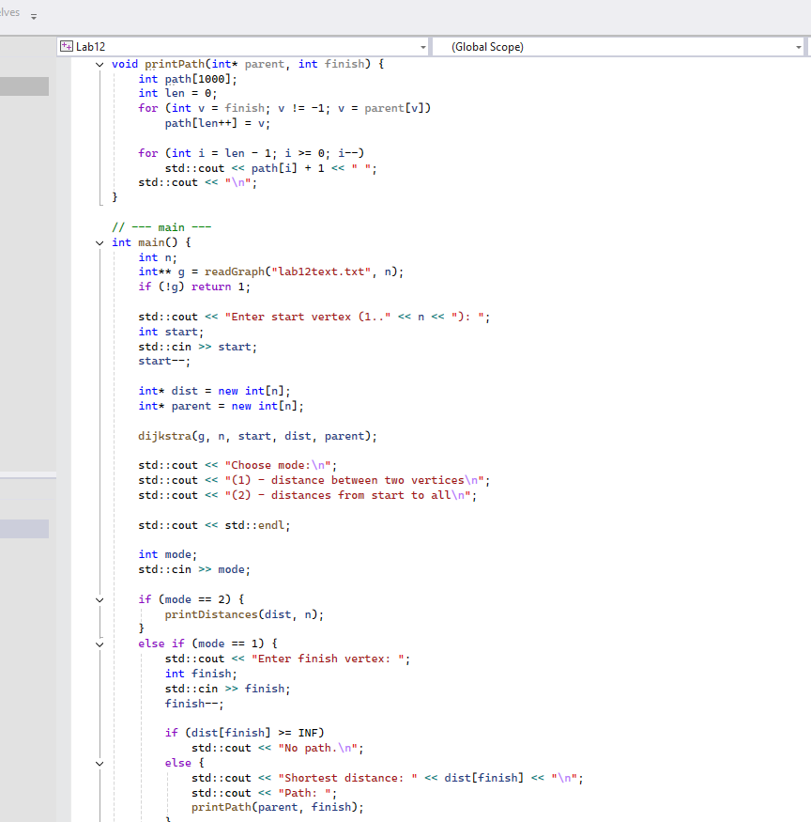
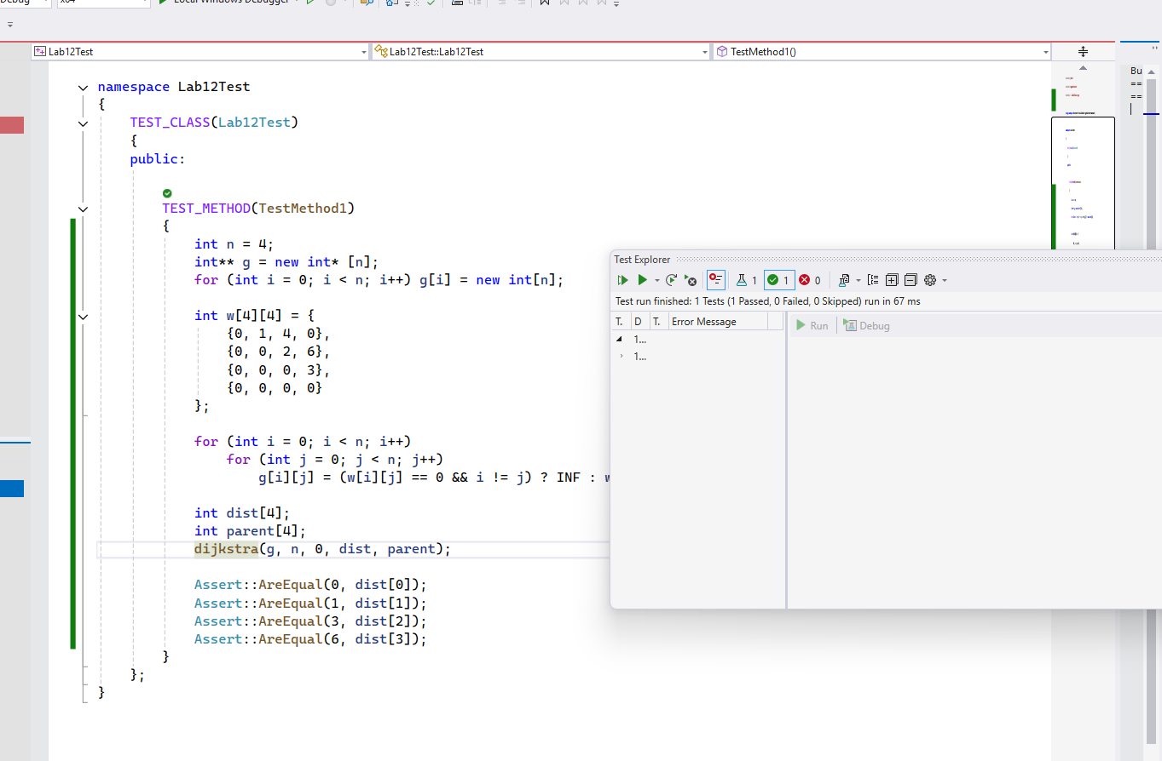
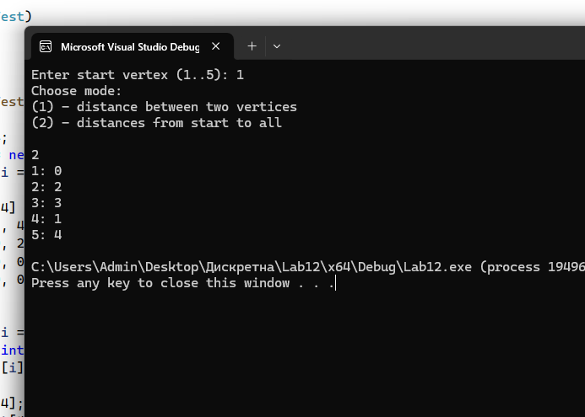
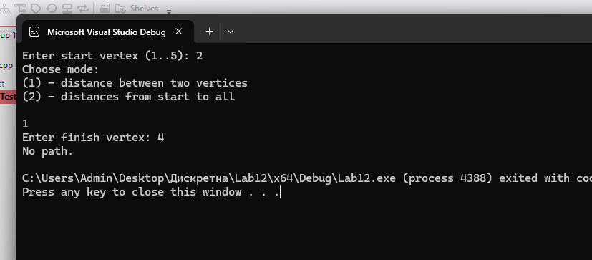

Git: https://github.com/vova131241/PDS
Висновок: Я Розглянув задачу пошуку найкоротших шляхів в графі за допомогою алгоритму Дейкстри.

